17.01.2019г. на отделении «ОиПП» проведены классные часы
в группах 104, 302.
Тема классного часа: «Экологические проблемы человечества».

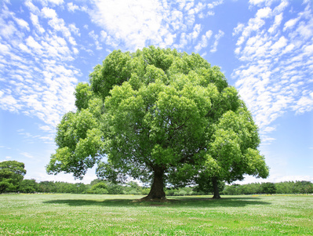

- Экология...
- Это слово сегодня многих, к сожалению, почти не трогает и это ужасно: ведь человечество стоит в пол шаге от серьезнейшей вселенской экологической катастрофы.
- Положение столь серьезно, что нужны небывалые, не практиковавшиеся ранее идеи, усилия и материальные средства, чтобы предотвратить катастрофу.

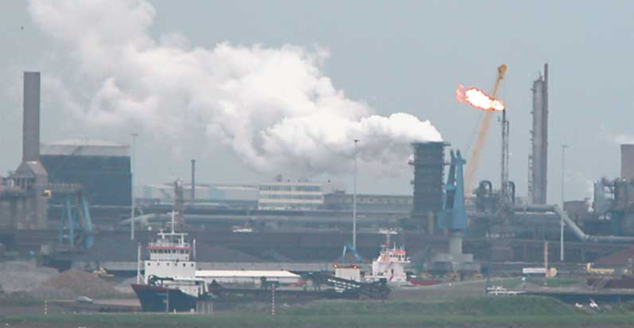
- Стало понятно, что наука, техника и промышленность не могут создать рая на Земле. То, что создано человеком на Земле — не рай, а “мир технизированный”, к которому он адаптируется все в меньшей степени. Автомобили, самолеты, стиральные машины, пластмассовые ведра и консервы для домашних животных — эти блага получены за счет многих истинных ценностей, подлинных источников существования — плодородной почвы, чистой воды, устойчивого климата.

Данное мероприятие проведено библиотекарем Л.Н. Коваленко

Во время проведения классного часа использовались такие методы как: показ презентации.

